TRƯỜNG ĐẠI HỌC BÁCH KHOA HÀ NỘI
VIỆN CÔNG NGHỆ THÔNG TIN VÀ TRUYỀN THÔNG
──────── * ───────



BÁO CÁO MÔN: Project I

Đề tài: Phần mềm quản lý thiết bị

Sinh viên thực hiện :

Ngô Quang Hòa | 20141840

Lớp : 660479

Giáo viên hướng dẫn: ThS. Phạm Thị Phương Giang

Hà Nội, tháng 6 năm 2017
MỤC LỤC
CHƯƠNG 1. Giới thiệu đề tài 4
CHƯƠNG 2. Cài đặt 5
2.1. Xây dựng chương trình 5
2.2. Kết quả chương trình 6
CHƯƠNG 3. KẾT LUẬN VÀ HƯỚNG PHÁT TRIỂN 8
CHƯƠNG 4. Tài liệu tham khảo 9

LỜI NÓI ĐẦU
Trong những năm gần đây, cùng với sự phát triển của xã hội và nền kinh tế thị trường thì công việc quản lý ngày càng khó khăn và phức tạp. Công việc quản lý ngày càng đóng góp một vai trò quan trọng trong các cơ quan, công ty, xí nghiệp. Việc áp dụng thành tựu khoa học kĩ thuật nói chung và thành tựu của công nghệ thông tin nói riêng vào công tác quản lý ngày càng được nhiều cơ quan và đơn vị quan tâm, không chỉ giảm bớt khối lượng công việc mà còn đem lại hiệu quả và năng suất làm việc cao như nhanh, bảo mật....Tất cả những yếu tố trên chúng ta đều có thể nhờ đến những thành tựu của công nghệ thông tin, đó là những phầm mềm trợ giúp, quản lý thay cho những tệp hồ sơ dày cộp, những ngăn tủ đựng hồ sơ chiếm nhiều diện tích mà cồng kềnh phức tạp, muốn tìm tốn nhiều thời gian và công sức. Tất cả những bất tiện ở trên đều có thể được tích hợp trong phần mềm - một trong những sản phẩm tiêu biều của tin học.
Nhằm nâng cao tính chính xác và đơn giản và hiệu quả của công tác quản lý thiết bị trong bộ môn, em quyết định chọn đề tài “quản lý thiết bị ”,mà đối tượng hướng tới quản lý là các thiết bị của bộ môn hệ thống thông tin.
Để làm được đề tài này, em rất cảm ơn những hướng dẫn của cô Phạm Thị Phương Giang về các thao tác nghiệp vụ và phương pháp lập trình

Hà Nội, tháng 7 năm 2017

Giới thiệu đề tài
- Xây dựng chương trình lưu trữ và quản lý thông tin:
  - Quản lý thiết bị
  - Quản lý hoạt động mượn trả
- Đối tượng sử dụng (Người dùng) : Cán bộ quản lý
- Xác định các chức năng cho từng đối tượng sử dụng:
Có 4 chức năng chính : Xem thông tin , Tìm kiếm , Cập nhật và Quản lý mượn trả

Use case:
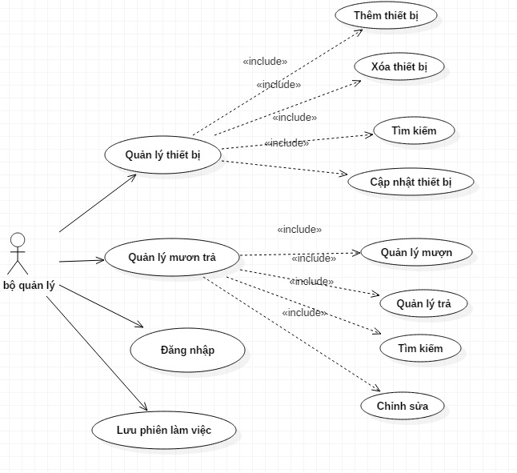

Cài đặt

Xây dựng chương trình
Chương trình được xây dựng bằng phương pháp lập trình hướng đối tượng (OOP), sử dụng cơ sơ dữ liệu, theo mô hình 3 lớp MVC
Mô hình mvc được hiện thực như sau:
Package model: chứa lớp connect chịu trách nhiệm kết nối,lấy thông tin và truyền truy vấn chỉnh sửa cho cơ sở dữ liệu
Package Controller: chứa các lớp với nhiệm vụ xử lý dữ liệu do connect đẩy ra
Package View: chịu trách nhiệm hiển thị dữ liệu cho người dùng
Lập trình hướng đối tượng (OOP) kết hợp với sử dụng cơ sơ dữ liệu được giải quyết như sau:
Khi người dùng vừa đăng nhập vào hệ thống. connect kết nối csdl và tải hết dữ liệu cần thiết cho các đối tượng của lớp của controller.Việc này giúp xử lý cho người dùng được nhanh chóng , do dữ liệu lưu trên các lớp, trên ram.
Các thao tác sửa, xóa được cập nhật cho dữ liệu thuộc các đối tượng, đồng thời chiếu ra các câu truy vấn sql, lưu tạm thời vào một hàng đợi.
Khi người dùng chọn chức năng lưu dữ liệu. lần lượt các truy vấn trong hàng đợi được lấy ra thực hiện, theo thứ tự. Việc này giúp giảm bớt mở , đóng connect đến cơ sở dữ liệu, nâng cao hiệu năng đọc ghi.

Các lớp phục vụ cho quá trình này:
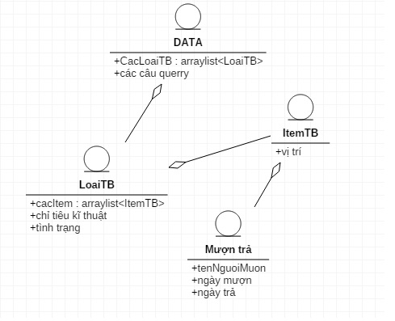

Kết quả chương trình

Đăng nhập:
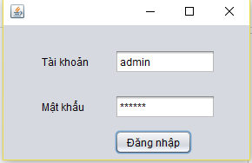

Menu chính:
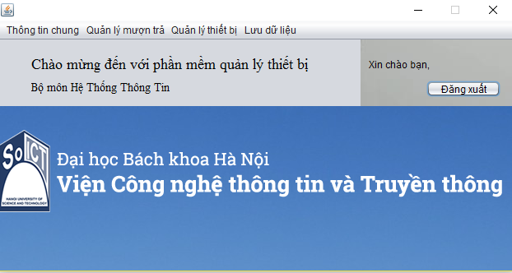

Xóa thiết bị:
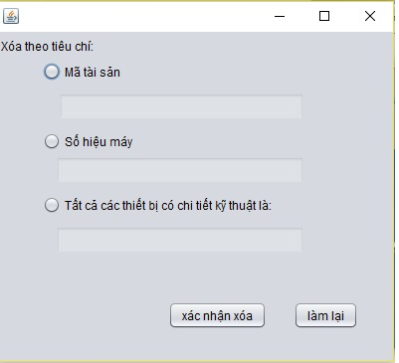

Thêm thiết bị:
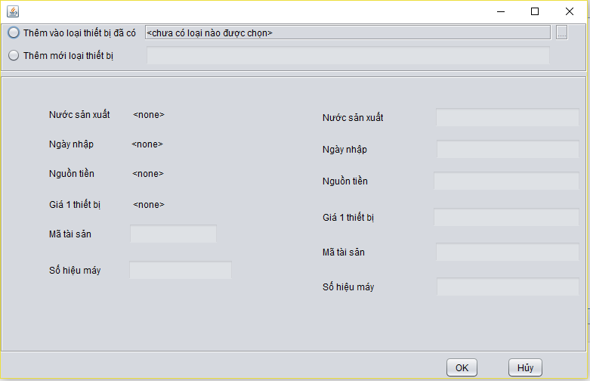
Tìm kiếm/ cập nhật thông tin cho thiết bị:
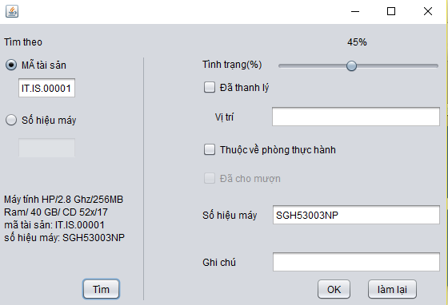
Mượn :
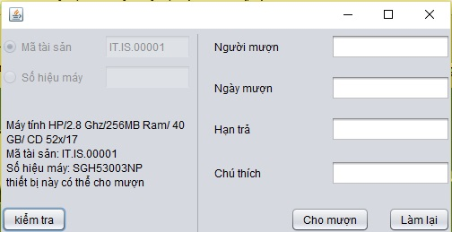
Trả:
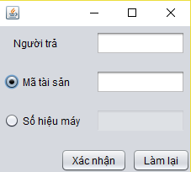

Tìm kiếm mượn trả:
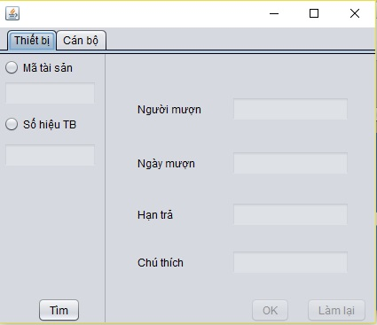

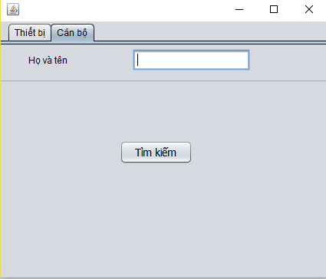

KẾT LUẬN VÀ HƯỚNG PHÁT TRIỂN

Kết luận: chương trình đã có thể đáp ứng một số chức năng cơ bản trong yêu cầu nghiệp vụ, hiệu suất xử lý nhanh.

Hướng phát triển: Thêm khả năng gợi ý cho người dùng khi tìm kiếm
Thêm chức năng lập báo cáo, thống kê
Đồng bộ cho việc làm việc đồng thời ở nhiều máy tính

Tài liệu tham khảo
Tài Liệu | Link & thông tin
Web học java cơ bản và nâng cao | http://vietjack.com/java/hoc_java_co_ban_nang_cao.jsp
JAVA swing | https://www.youtube.com/watch?v=MUcbkEIeyno&list=PLlSyE2TKmdTR3sx5wVgZgAp8407-HioJk
Tra cứu tài liệu về JAVA | stackoverflow.com
Lý thuyết cơ sở dữ liệu | http://is.hust.edu.vn/~trinhvt/IT3090/Lichhoc.htm
Slide lập trình hướng đối tượng | http://soict.hust.edu.vn/~trungtt/
Kết nối cơ sở dữ liệu | https://www.youtube.com/watch?v=iEPX-MLZNKc

